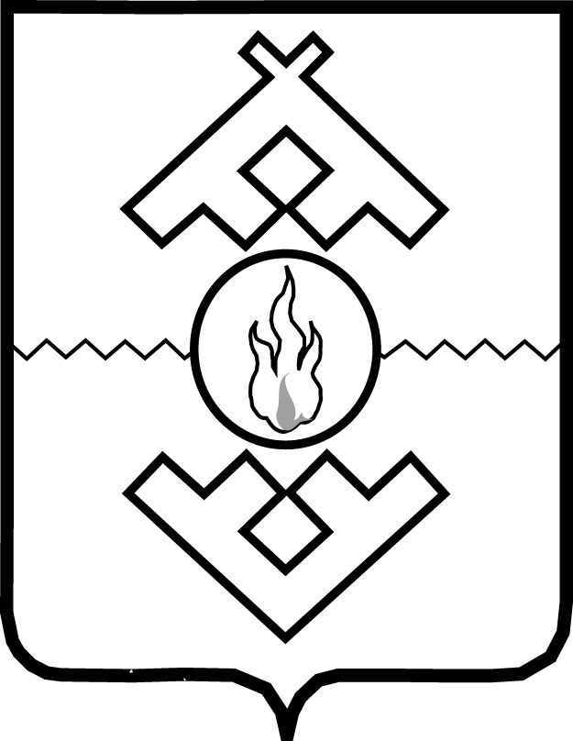

Администрация Ненецкого автономного округа

ПОСТАНОВЛЕНИЕ

от ___ июля 2019 г. №
г. Нарьян-Мар

О внесении изменений в постановление Администрации
Ненецкого автономного округа от 30.04.2019 № 124-п

В соответствии с частью 1 статьи 29 закона Ненецкого автономного округа от 03.02.2006 № 673-оз «О нормативных правовых актах Ненецкого автономного округа» ПОСТАНОВЛЯЕТ:
1. В пункте 2 постановления Администрации Ненецкого автономного округа от 30.04.2019 № 124-п заменить слова «со дня его подписания
и распространяет свое действие на правоотношения, возникшие с 1 мая 2019 года» словами «со дня его официального опубликования и распространяет свое действие на правоотношения, возникшие с 30 апреля 2019 года».
2. Настоящее постановление вступает в силу со дня его официального опубликования.

Губернатор
Ненецкого автономного округа А.В. Цыбульский

